射频卡机井灌溉控制器说明
产品介绍：
射频卡机井灌溉控制器是专为农业机井用水用电收费管理设计，可以按电量、水量或时间收费。控制器采用了当今最先进的微电脑技术、射频卡技术、自动控制技术和防雷击保护技术，带有数码管显示，采用射频卡收费，一机多卡，卡内余额用完自动停泵，射频卡机井灌溉控制器和电表、交流接触器等安装在一个机箱内，构成射频卡机井灌溉控制装置，如果需要计量用水量，要在机井的出水口处安装一块远传水表。
射频卡机井灌溉控制装置和系统充值管理机以及智能灌溉射频卡一起构成了射频卡机井灌溉管理控制系统，控制器只认卡不认人，系统成功解决了农村井灌区长期存在的电费、水费计量不准、拖欠及人为浪费严重的现象。
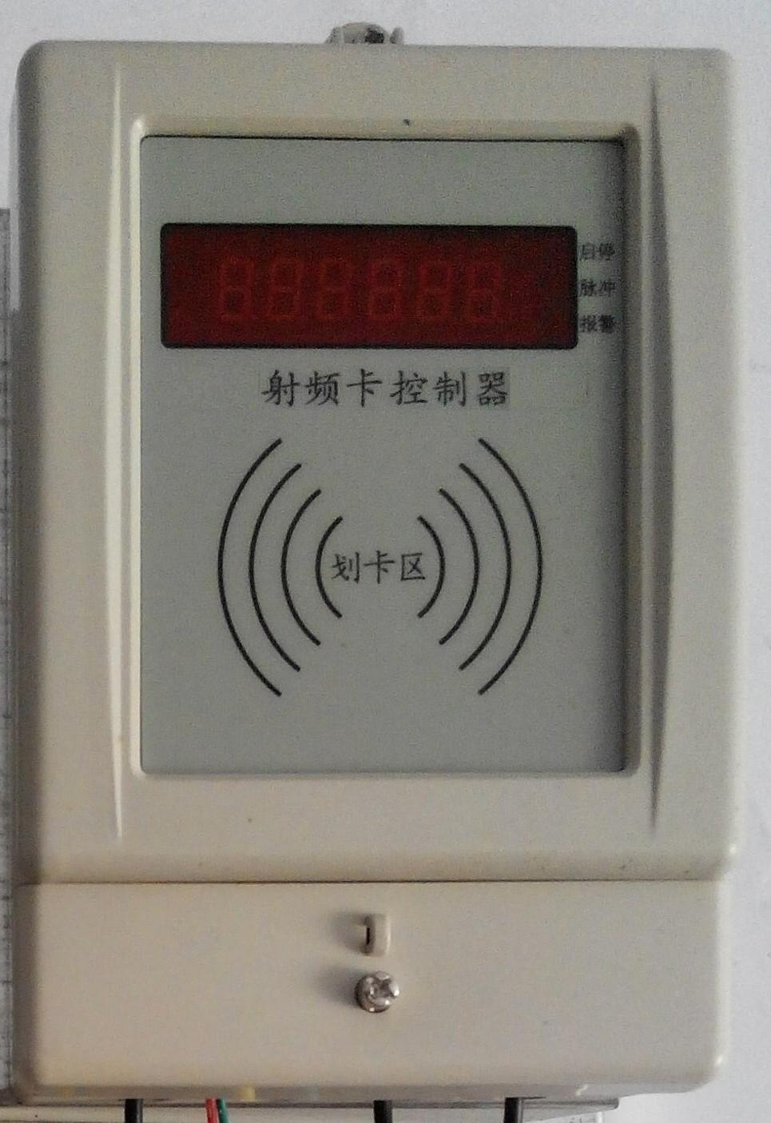
控制器类型
可以选择5种类型的射频卡机井灌溉控制器，分别对应不同的收费方式：
（1）计电价型，按照电量收费，需外接三相三线电子式电能表。(常用)
（2）计水型，按照水量收费，需外接远传水表。
（3）计时型，按照时间收费，不需电表或水表。
（4）电水转换型，把电量转换成水量，按照水量收费，需外接电能表。
（5）水电计量型，水量和电量同时计量，按照电量（或水量）收费，需外接电能表和远传水表，带有通讯接口，可以连接GPRS模块，实现计算机远程监控，还可扩展监测水位、水质等参数。

控制器的使用
1、控制器的初始化设置
射频卡机井灌溉控制器在使用前，一定要用设置卡对控制器进行初始化设置，包括设置控制器的村号（即表号）、电表常数（计电型）或每小时电价（计时型）和报警下限。为了使不同村的射频卡不能相互使用，不同村的控制器的村号（即表号）要设置不同。

2、控制器的使用
控制器在无人使用时（空闲状态），接触器处于断开状态（合闸指示灯灭），水泵不出水，数码管显示‘------’。当用户划卡时，如果剩余电量(或剩余水量、剩余金额)不为0，接触器吸合（合闸指示灯亮），水泵开始供水。如果计量电量，电表每走1度电，控制器内的剩余电量就减1度电；如果计量水量，水表每走1吨水，控制器内的剩余水量就减1吨水；如果计量时间，每用电0.1元，控制器内的剩余金额就减0.1元，当本次用水完成后，用户再次划卡，关闭水泵，同时将控制器内的剩余电量（或剩余水量、剩余金额）存入用户卡内，然后控制器又处于空闲状态，其他用户可以继续使用。在用户浇地过程中，如果剩余量小于或等于控制器内的下限报警值时，下限报警灯亮，提示用户卡内余额不足，需要及时充值；如果剩余电量（或剩余水量、剩余金额）递减到0，将停止供水，数码管显示‘0000’，此时必须再次划该用户卡，才能使控制器回到空闲状态（显示------），其它用户才能继续使用。如果在使用过程中，突然停电，控制器内的数据不会丢失，来电后显示该用户的剩余电量（或剩余水量、剩余金额），注意：此时水泵不供水，必须再次划该用户卡才能使水泵供水，其它用户卡不能使用。
说明：
（1）划卡时应将卡靠近划卡区，不要晃动
（2）在划用户卡时，控制器显示如下卡内数据：
P=剩余量（计电型--单位：度 ； 计水型--单位：吨； 计时型--单位：元）
L=总用量（计电型--单位：度 ； 计水型--单位：吨； 计时型--单位：元）
H=用户号（用户的编号）
b=村号（表号），000~999
C=电表（水表）常数，10~999

控制器特点
1、采用射频卡，通过无线方式读写卡中信息，无任何机械触点，具备防水、防潮、防攻击、数据传递快速可靠的特点。卡内数据可保存10年，可使用10万次。
2、计量准确
计量电量，精确到0.01度 ；计量水量，精确到1吨；计量时间，精确到1秒钟
3、下限报警功能
用户在使用时，如果卡内的剩余电量（或水量、时间）小于设定的下限值，控制器会自动发出报警，提示用户卡内余额不足，需要及时购买。
4、一机多卡，一个控制器可供多个用户卡使用，控制器只认卡不认人。
5、不同村（组）的射频卡不能相互使用，一个村（组）的卡不能到另一个村（组）使用。
6、完善的电磁兼容性设计和电源电路设计，具有极强的电磁兼容性和极宽的电源工作范围，适合没有零线的现场。
7、控制器具有断电保护功能，用户在使用时，如果突然断电，控制器内的数据不会丢失，来电后用户可以继续使用。
8、具有防雷保护功能，可以确保控制器在雷雨季节安全运行。
9、具有防破坏功能
如果计量电量，在5分钟内检测不到电表脉冲（即电表故障），自动停泵；如果计量水量，检测到水表脉冲线被破坏（短路或断开），自动停泵，防止用户偷水。
10、可以增加通讯功能,计算机通过GPRS无线网络对多眼机井的用水情况进行统一监控管理

技术指标
电源电压：AC280V~450V 工作温度：-40~+65℃
相对湿度：〈95％ 额定功耗：〈4W
计量误差：0.01度（计电）；1吨（计水）；1秒钟（计时) 显示范围： 0~999999 使用寿命：不低于20年

系统充值管理机说明
系统充值管理机采用高性能微电脑设计，带有液晶显示和键盘，负责为本地区农户的智能灌溉射频卡充值，具有发卡、充值、读用户卡、制作设置卡和检查卡以及数据统计等功能，可对50000台射频卡灌溉控制装置进行管理，可发行管理50000张射频卡。它和射频卡机井灌溉控制装置、智能灌溉射频卡一起构成了射频卡机井灌溉管理控制系统。
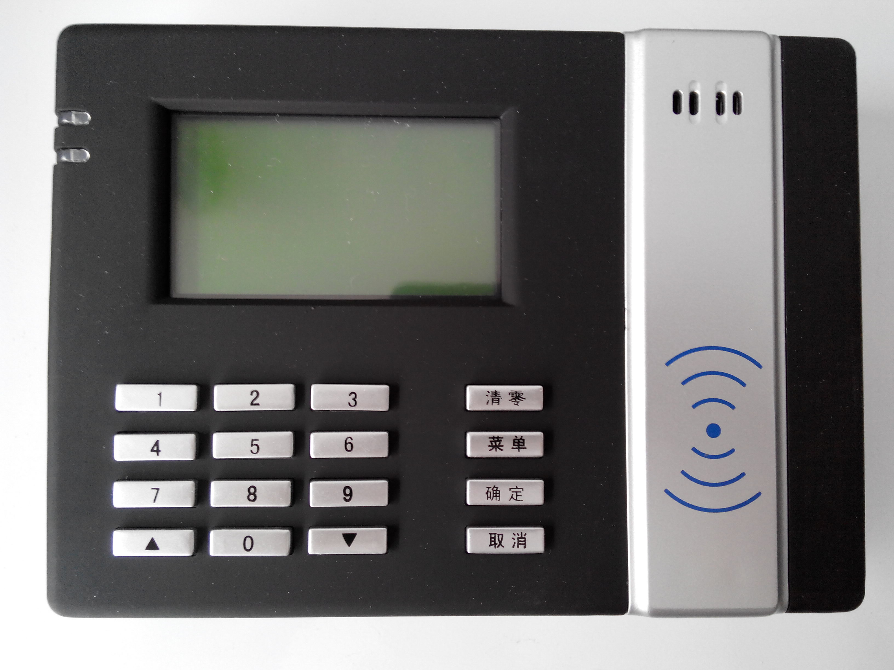
显示界面
一、操作菜单界面1，显示操作功能如下：
1、发卡（开户）
2、购电（购水、充值）
3、读用户卡
4、制作设置卡

二、操作菜单界面2，显示操作功能如下：
5、制作管理卡
6、制作检查卡
7、设置时钟
8、设置村号

安装方式：在每个村或每个管理站点安装一台系统充值管理机，负责为本地区用户的智能灌溉射频卡充值。

智能灌溉射频卡说明
智能灌溉射频卡包括用户卡、设置卡、检查卡、管理卡。通过无线方式读写卡中信息，射频卡具有防水、防潮、防攻击、数据传递快速可靠的特点。卡内数据可保存10年，可使用10万次。
用户卡：由系统充值管理机发行制作，用户在使用前需要持卡到系统充值管理机充值（购电或购水），然后才能在控制装置上的划卡区划卡用水，如果剩余电量（水量）为0，自动停泵。
设置卡：由系统充值管理机发行制作，用于对控制器进行初始化设置。
检查卡：由系统充值管理机发行制作，用于对控制器设置的参数进行检查。
管理卡：由系统充值管理机发行制作，用于用户在用水过程中将用户卡丢失，无法关闭水泵时使用，用管理卡可以替代用户卡关闭水泵。
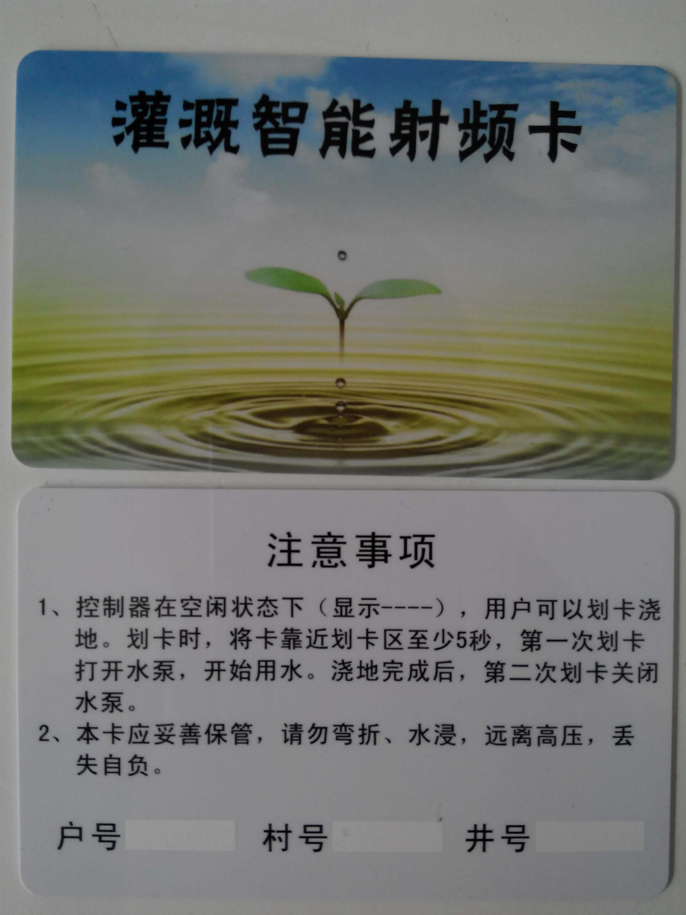

基本使用：每个管理机有设置一个管理机表号，控制器可以跟管理机任意匹配，当项目使用时设置卡在管理机上刷卡植入数据后到每个控制器上进行刷卡设置，这样就形成了一个管理系统（基本以村为单位），用户卡进行刷卡消费即可。

